1 | ППН 27х28 3 м профиль потолочный направляющий (32) | 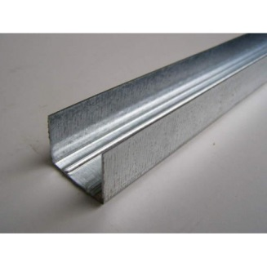 | Профиль потолочный направляющий, толщина металла 0,45мм; 0,6мм, длина 3000м
2 | Дюбель-гвоздь СМ-L потай 6х40 | 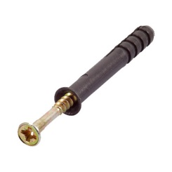 | Дюбель-гвоздь для крепления ППН, пристеночного уголка, 6х40мм
3 | ПП 60х27 3 м профиль потолочный (18шт) | 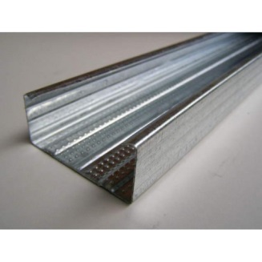 | Профиль потолочный, толщина металла 0,45мм; 0,6мм, длина 3000мм
4 | Подвес с зажимом 60х27 100х58х42мм | 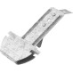 | Подвес с зажимом для крепления ПП к основанию
5 | Тяга подвеса 500 мм | 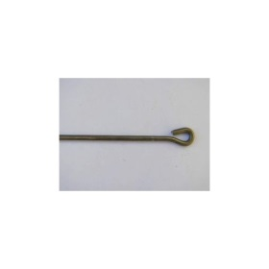 | Тяга к подвесу, толщина 4мм
6 | Анкер-клин MAN 6х40 | 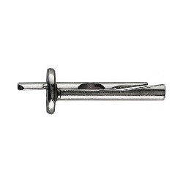 | Анкер-клин, размер 6х40мм, крепление тяги подвеса к основанию
7 | Саморезы прессшайба острые СММ 4,2х14 | 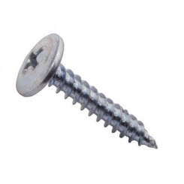 | Саморезы пессшайба, острые, 4,2х13мм; 4,2х14мм, крепление профиля между собой, подвеса для стрингера.
8 | Подвес двухуровневый для стрингера под пп 60х27 | 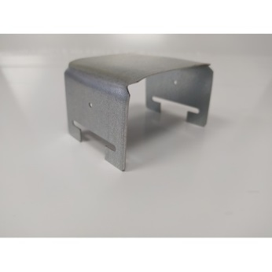 | Подвес крепления стрингера к ПП 60х27, толщина металла
9 | Стрингер L=3,0 м неокраш. | 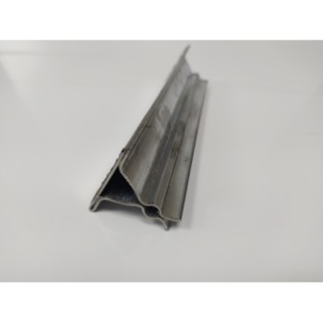 | Стрингер для крепления панелей, длина 3000мм
10 | Угол пристеночный 0,7мм (20х30х3000) мм RAL 9010 покрытие порошковое, антибактериальное | 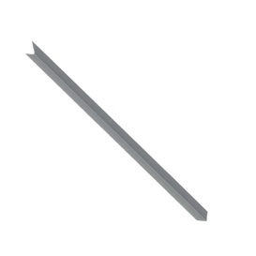 | Уголок пристеночный, размер 20х30х3000мм, толщина металла 0,7мм
11 | Кассета потолочная SM CLIP-IN RAL 0,5 mm (600х600) - RAL 9010 покрытие порошковое, антибактериальное | 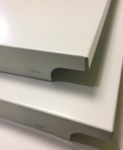 | Потолочные панели, толщина металла 0,5-0,7мм, порошковое, антибактериальное покрытие
12 | Герметик |  | Герметизация стыков и примыканий панелей.

